Damskie koszulki sportowe w sklepie Trekmondo
Trekmondo to sklep dla sportowców oraz turystów. W naszej ofercie szeroki wybór odzieży sportowej. W tym damskie koszulki sportowe. Sprawdź dlaczego warto kupować u nas!

Damska odzież sportowa
Kobiety coraz częściej są aktywne fizycznie. Decydujemy się na zajęcia fitness, jogę, długie przejażdżki na rowerze, rolki, zajęcia cross fit czy wyprawy w góry lub poprostu mocny trening na siłowni czy jogging. Sporto to dla nas nie tylko sposób na utrzymanie formy i zdrowia. Dzięki aktywności fizycznej spędzamy czas same ze sobą oraz radzimy sobie z codziennym stresem. By efektywnie wykonywać ćwiczenia niezbędne nam jest pewne przygotowanie. Po pierwsze musimy zaopatrzyć się w odzież sportową, damskie koszulki sportowe, legginsy, spodnie dresowe lub szorty oraz odpowiednie do danego sportu obuwie sportowe.

Damskie koszulki sportowe z Trekmondo

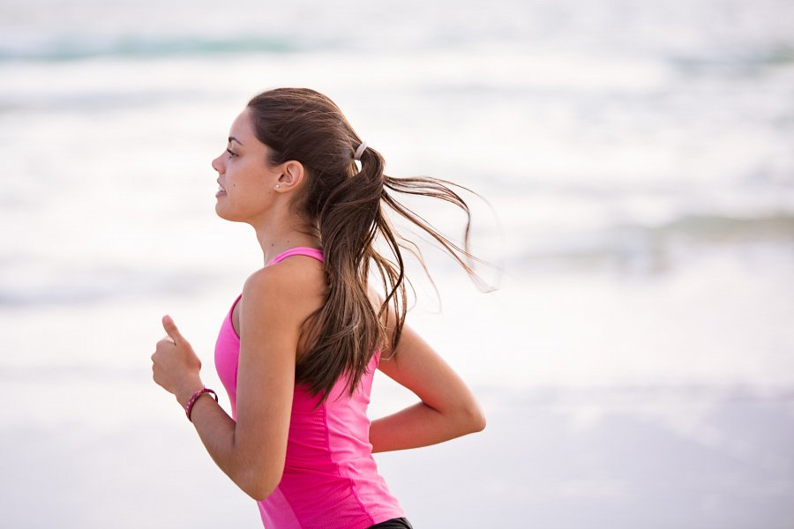
Wybieracjąc damskie koszulki sportowe pamiętaj by były wykonane z oddychających i szybkoschnących materiałów. Dzięki temu nawet podczas długich godzin wysiłku, będziesz czuła się komfortowo. W katalogu produktowym sklepu internetowego Trekmondo znajdziemy szeroki wybór tshirtów oraz koszulek z długim rękawem, które idealnie nadają się zarówno dla biegaczy, na jogę, siłownie czy rower zarówno dla kobiet jak i mężczyzn. Wejdź na stronę sklepu online i przekonaj się sama!

